**DEV #2 – 2020.04.09 컨테이너 생성 및 실행, 이미지 생성 방법**

**>> docker hub 에 등록된 oracle image를 검색하세요.**

🡺 docker search oracle

**>> 다운로드받은 oracle 11gR2 Linux 를 docker container를 생성하여 설치하세요.**

**(jaspeen/oracle-11g image 사용)**

🡺 $ docker run --privileged --name oracle11g -p 1621:1521

-v /c/Users/Dong/test_database/install:/install jaspeen/oracle-11g

**Using**

docker run [OPTIONS] IMAGE [COMMAND] [ARG...]

run 명령어는 컨테이너를 생성하고 시작하는 명령어

**Options ( run )**

**--privileged :** host os에 접근을 할 수 있도록 권한을 주는 옵션

**--name :** 컨테이너의 이름을 지정하는 옵션

**-p :** 호스트의 포트와 컨테이너의 포트를 연결 해주는 옵션

( **주의 :** 현재 설치 되어있는 oracle이 1521 포트를 사용 중이기 때문에

호스트 포트와 충돌 나지 않게 1621로 변경 후 oracle Client 설치

폴더(C:\app\Dong\product\11.2.0\client_2\network\admin)에서

tnsnames 파일을 변경 시켜줘야 됨. ( DOCKER_ORCL 부분을 추가)

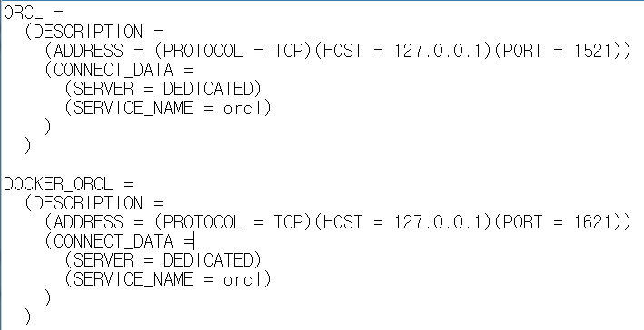

**-v :** 호스트의 폴더와 컨테이너의 폴더를 매핑 해주는 옵션

**-it ( -i : interactive, -t : tty) :** 컨테이너 안에서 터미널 실행 가능하게 하는 옵션

**>> oracle이 설치된 container를 타임존을 변경하고 scott계정을 활성화 하세요.**

**1. 타임존 변경 (Host가 Linux or MacOS인 경우)**

🡺 cp /usr/share/zoneinfo/Asia/Seoul /etc/localtime

echo “Asia/Seoul” > /etc/timezone

**2. scott 계정 활성화**

🡺 scott 계정을 활성화 시키기 위해서는 관리자 계정으로 접속해야 합니다.

왜? 권한이 없기 때문에 // root 계정으로 접속 후

alter user scott identified by tiger account unlock;

**>> oracle이 설치된 container의 현재상태를 새로운 image로 만드세요.**

🡺 docker commit oracle11g oracle11g-installed:1

Using

docker commit [옵션] [컨테이너명 or ID] [저장소명 or 이미지명[:태그]]

commit 명령어는 컨테이너의 변경 사항을 이미지로 만드는 명령어

**>> 새로만든 image를 container로 실행하고 host에서 docker container내 oracle에 접속하세요.**

🡺 docker run –it oracle11g_installed:1

docker exec –it 컨테이너명 bash

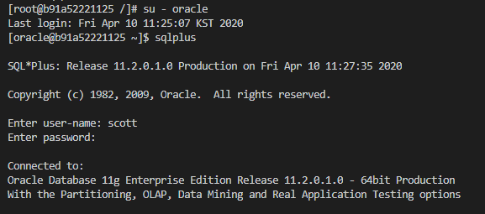

exec는 컨테이너에 특정 명령을 실행할 수 있게 하는 명령어

( **주의 :** docker exec 명령을 할때 옵션으로 -it 라고 덧붙여 주어야 한다. 이는 STDIN 표준 입출력을 열고 가상 tty (pseudo-TTY) 를 통해 접속하겠다는 의미이다.)

**docker images :** 현재 다운된 images의 목록을 보여줌

**docker ps :** 현재 동작 중인 컨테이너 정보를 보여줌

**docker ps –a :** 사용 중지된 컨테이너 정보를 보여줌

**docker start 컨테이너명 :** 중지된 컨테이너를 시작시킴

**docker stop 컨테이너명 :** 컨테이너를 중지시킴

**docker rm 컨테이너명 :** 컨테이너를 삭제

**docker rmi 이미지명 :** 이미지를 삭제